INFORME DE ANÁLISIS FORENSE DIGITAL

Identificación de flujo de ataque y malware malicioso
Fecha: 31 de Mayo de 2025

Equipo de respuesta de incidentes de la Universidad EIA

Analista responsable: Sebastián Ruiz Londoño

Universidad EIA

Este informe ha sido elaborado con fines académicos y/o investigativos. La información contenida en este documento es confidencial y su uso está restringido a los fines establecidos por el autor. Cualquier distribución o reproducción no autorizada está estrictamente prohibida.
Tabla de contenido
- Resumen ejecutivo 4
1.1 Descripción del incidente 4
1.2 Objetivos del análisis 4
1.3 Principales hallazgos 4
1.4 Conclusiones y recomendaciones 5
- Introducción 5
2.1 Descripción del entorno afectado 5
2.2 Tipo de ataque identificado 6
2.3 Alcance del análisis 6
- Metodología 6
3.1 Procedimientos utilizados 6
3.2 Herramientas y técnicas empleadas 7
3.3 Justificación de los métodos utilizados 8
- Recopilación de evidencia 8
4.1 Página web sospechosa 8
4.2 Reglas de firewall 9
4.3 Captura de red 10
4.4 Archivo cifrado 11
4.5 Imagen de memoria 12
4.6 Protocolo de manejo y preservación de la evidencia 12
- Análisis y resultados 13
5.1 Identificación del malware alineado a Mitre&Att@ck 13
5.2 Análisis de tráfico de red 14
5.3 Análisis de memoria volátil 16
5.4 Extracción de IoCs 17
5.5 Conexión entre el proceso malicioso y el tráfico identificado 17
- Conclusiones 18
- Recomendaciones 19
7.1 Medidas correctivas y preventivas 19
7.2 Actualización de políticas de seguridad 19
7.3 Refuerzos en los controles de acceso y monitoreo 20
Lista de tablas
Tabla 1 Herramientas usadas …………………………………………………………………....7
Tabla 2 Técnicas de Mitre&Att@ck alienadas con el incidente y malware …………………...13

Lista de Figuras
Figura 1 Pista encontrada en el código fuente de la página sospechosa ………………………...8
Figura 2 Cadena en base 64 sospechosa encontrada en el archivo del firewall ………………....9
Figura 3 Uso de CyberChef para descifrar cadena en base 64 del archivo de firewall ………....9
Figura 4 Pista encontrada en el paquete 671 del tráfico de red interceptado durante el ataque..10
Figura 5 Contenido del archivo encriptado suministrado ……………………………………...11
Figura 6 Script de Pyhton utilizado para desencriptar el contenido del archivo cifrado ……....11
Figura 7 Contenido del texto desencriptado …………………………………………………...12
Figura 8 Identificación de actividad sospechosa del proceso en la máquina víctima ………….14
Figura 9 Uso duplicado de la IP del atacante haciéndose pasar por el Gateway ……………....15
Figura 10 Flujo de redireccionamiento del atacante hacia la víctima ………………………….15
Figura 11 Proceso extraído de la memoria ……………………………………………………..16
Figura 12 Extracción del hash del proceso malicioso ………………………………………….16
Figura 13 Verificación de que el proceso es malicioso por medio del comentario encontrado en VirusTotal ………………………………………………………………………………………..17

Resumen ejecutivo

  - Descripción del incidente

Durante una investigación forense en una red se identificó una intrusión crítica que involucró ataques combinados de ARP spoofing y DNS spoofing. Estos ataques permitieron al atacante redirigir el tráfico de la víctima hacia una página web maliciosa controlada por él. A través de un mecanismo de tipo drive-by download, se ejecutó sin intervención del usuario un archivo malicioso que comprometió por completo el sistema.

Posteriormente, el malware recopiló archivos confidenciales de la víctima y los transfirió a un servidor remoto sin aplicar ningún tipo de cifrado en tránsito. Acto seguido, todos los archivos en el sistema de la víctima fueron cifrados mediante un esquema simétrico tipo Fernet, con una clave derivada de un hash SHA-256.

  - Objetivos del análisis

El objetivo del análisis forense fue identificar el vector de ataque, reconstruir las acciones realizadas por el atacante, determinar el tipo y alcance del malware utilizado, recuperar información cifrada por el atacante y establecer evidencias que permitan su posible identificación.

  - Principales hallazgos

- Se confirmó el uso de ARP/DNS Spoofing, redirigiendo a la víctima (IP: 192.168.183.130) desde su destino legítimo (winrar.es) hacia una página maliciosa (wpad.localdomain).

- La página maliciosa descargó automáticamente un archivo ejecutable (msedge.exe), posteriormente identificado como malware mediante análisis de hash y verificación en VirusTotal.

- El malware recopiló archivos de la víctima y los envió a un servidor del atacante sin cifrado.

- Posteriormente, el atacante cifró los archivos localmente usando el esquema Fernet.

- Mediante el análisis de múltiples fuentes (capturas .pcap, memoria .mem, configuración de firewall .xml, y código fuente de páginas web) se logró identificar la clave de descifrado, el nombre del malware y su hash.

  - Conclusiones y recomendaciones

Se concluye que:

- El incidente demuestra una cadena de compromiso exitosa basada en ingeniería de red (spoofing), malware y cifrado de datos.

- Las vulnerabilidades explotadas se basaron en la falta de autenticación en protocolos como ARP y DNS, así como en la ausencia de controles de descarga automática y análisis antivirus en el sistema.

Recomendaciones:

- Implementar técnicas de defensa contra ARP/DNS spoofing como DHCP snooping, IP source guard y DNSSEC.

- Configurar los navegadores para bloquear descargas automáticas no autorizadas.

- Utilizar antivirus con sandboxing de archivos descargados y heurísticas de comportamiento.

- Implementar cifrado TLS en todas las transferencias salientes.

- Realizar monitoreos constantes de tráfico DNS y establecer alertas ante comportamientos anómalos.

- Introducción
  - Descripción del entorno afectado

El entorno afectado corresponde a una red local simulada en un entorno controlado de laboratorio, utilizada con fines educativos para el análisis y respuesta ante incidentes de ciberseguridad. Dentro de esta red, se identificaron dos dispositivos principales involucrados: una máquina víctima con dirección IP 192.168.183.130, y una máquina atacante con dirección IP 192.168.183.2, que logró suplantar la identidad del router mediante técnicas de falsificación ARP y DNS.

El sistema operativo de la víctima permitía navegación web y ejecución de archivos sin restricciones adicionales, lo que facilitó la explotación del sistema a través de técnicas comunes en ataques dirigidos, como el drive-by download. No se identificaron herramientas de detección o prevención de intrusos activas en la red.

  - Tipo de ataque identificado

El incidente corresponde a un ataque avanzado en múltiples fases, que combinó técnicas de ARP spoofing y DNS spoofing para desviar el tráfico de la víctima hacia un servidor controlado por el atacante suplantando la identidad del router. A través de esta manipulación, se redirigió al usuario desde una página legítima (winrar.es) a un sitio malicioso (wpad.localdomain), donde se produjo la descarga automática de un ejecutable malicioso (drive-by download). Una vez ejecutado, el malware recopiló archivos locales y los exfiltró a un servidor externo sin cifrado, tras lo cual los archivos de la víctima fueron cifrados localmente mediante el algoritmo Fernet, utilizando una clave derivada a partir de una cadena encontrada durante el análisis. Este ataque no solo comprometió la confidencialidad e integridad de la información, sino que también dificultó su recuperación sin la clave de descifrado, simulando un escenario típico de ransomware.

  - Alcance del análisis
El análisis forense tuvo como objetivo identificar y documentar cada fase del ataque, preservando la integridad de la evidencia recolectada, conforme a las recomendaciones del estándar NIST SP 800-61 Rev. 2. Las actividades realizadas incluyeron:
- Inspección y análisis de tráfico de red capturado (.pcap).
- Revisión de configuraciones de firewall (.xml).
- Análisis de una imagen de memoria volátil (.mem).
- Evaluación y extracción de información de una página web comprometida.
- Identificación, análisis y verificación de malware.
- Extracción de indicadores de compromiso (IoCs).
- Análisis del algoritmo de cifrado y recuperación de datos.

- Metodología
  - Procedimientos utilizados
El análisis forense se estructuró siguiendo las recomendaciones del marco de respuesta ante incidentes del NIST SP 800-61 Revision 2, que consta de las siguientes fases:

- Preparación: Aunque este incidente fue parte de un entorno controlado, se asumió la existencia de procedimientos para recolección de evidencia, uso de entornos de análisis aislados y disponibilidad de herramientas forenses confiables, como parte de una postura proactiva de seguridad.

- Detección y análisis: Se inició con la revisión de indicadores de compromiso (IoCs) obtenidos del tráfico de red (.pcap), configuraciones sospechosas en el firewall, comportamiento anómalo de la víctima y presencia de procesos maliciosos en la memoria. También se identificó el malware descargado mediante el análisis del ejecutable msedge.exe, cuyos hashes fueron contrastados en VirusTotal. A través de estos elementos se reconstruyó la cadena de ataque, desde la manipulación de ARP/DNS hasta el cifrado de archivos.

- Contención, erradicación y recuperación: Se recuperaron archivos cifrados utilizando la clave derivada durante el análisis, y se validó la integridad del archivo restaurado.

- Actividad post-incidente: Finalmente, se documentó el incidente detalladamente, se extrajeron lecciones aprendidas, se identificaron debilidades en el entorno que facilitaron el ataque, y se plantearon recomendaciones concretas para prevenir futuros compromisos. También se hizo la construcción de la flag solicitada en el reto

  - Herramientas y técnicas empleadas
Durante el análisis, se emplearon las siguientes herramientas y técnicas mostradas en la Tabla 1:

Tabla 1
Herramientas usadas
Herramienta/técnica | Propósito
Wireshark | Análisis del archivo .pcap para inspección de tráfico ARP/DNS
Volatility Framework | Análisis de la memoria volátil (.mem), identificación y extracción del proceso malicioso y su hash
VirusTotal | Verificación de hash del ejecutable sospechoso
CyberChef/ Scripts Python | Decodificación de base64, derivación de claves Fernet, desencriptación
Navegador + DevTools | Revisión de código fuente de la página suministrada
MITRE ATT&CK Framework | Mapeo e identificación de técnicas utilizadas por el atacante

  - Justificación de los métodos utilizados
Se seleccionaron herramientas ampliamente reconocidas en la comunidad de análisis forense y ciberseguridad, priorizando aquellas que permiten análisis no invasivos, preservación de evidencia, y replicabilidad de resultados.

El uso de Volatility fue esencial para analizar la imagen de memoria y vincular procesos maliciosos con comportamientos en red. Wireshark permitió identificar técnicas de spoofing y redirección, y CyberChef junto con scripts en Python fueron necesarios para derivar y aplicar correctamente la clave de cifrado Fernet a partir de las pistas encontradas.

- Recopilación de evidencia
  - Página Web Sospechosa
Se accedió a un sitio web con la url https://evento-marzo-ciber-eia-5ae47.web.app/ donde inicialmente no se observaba ninguna pista evidente. Sin embargo, mediante el uso de herramientas de desarrollo del navegador (DevTools), se identificó que en una de las pestañas de la página llamada “Mr Robot”, habia una cadena de texto relevante: la llave en texto plano “CTF{paramoCTFcolombiaestamuycercanotelopierdas!!!}”utilizada posteriormente para derivar la clave de cifrado Fernet. Esto se ilustra claramente en la Figura 1.

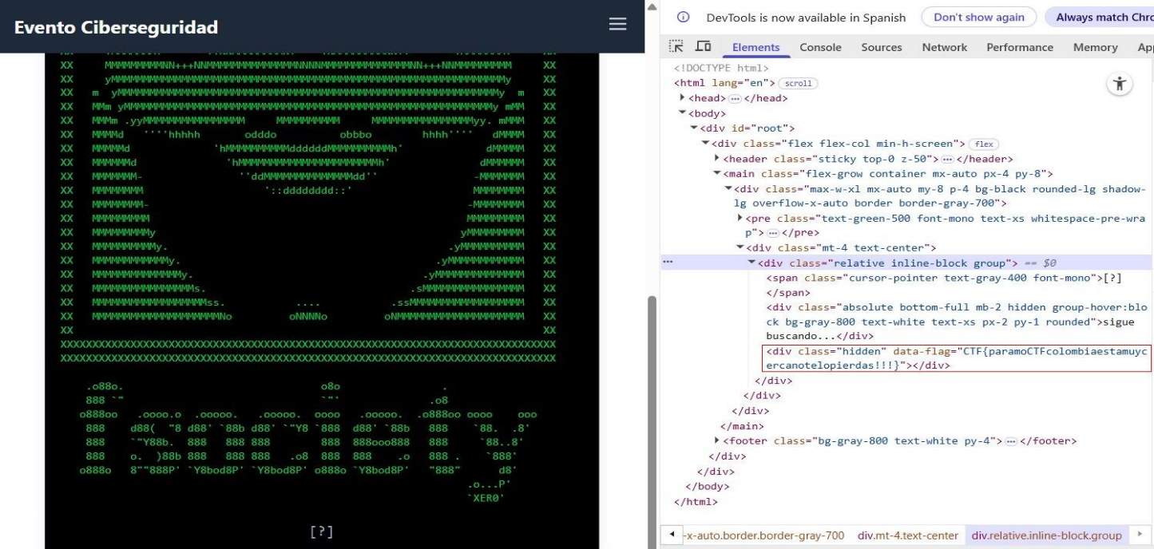
Figura 1
Pista encontrada en el código fuente de la página sospechosa

  - Reglas del firewall
Se recibió un archivo XML llamado “config-firewall.home.arpa-20250324180029.xml” con la configuración del firewall usado en el entorno del ataque. La mayor parte del archivo reflejaba reglas típicas de acceso, pero al final se encontró una cadena codificada en Base64. Esta cadena, al ser decodificada, proporcionó otra pista sobre el uso de cifrado Fernet, lo cual sirvió para confirmar las sospechas levantadas previamente con otras evidencias. Se puede observar en la Figura 2 cual es la cadena sospechosa en base 64 al final del archivo y en la Figura 3 se pude observar el descifrado de la cadena y la pista otorgada.

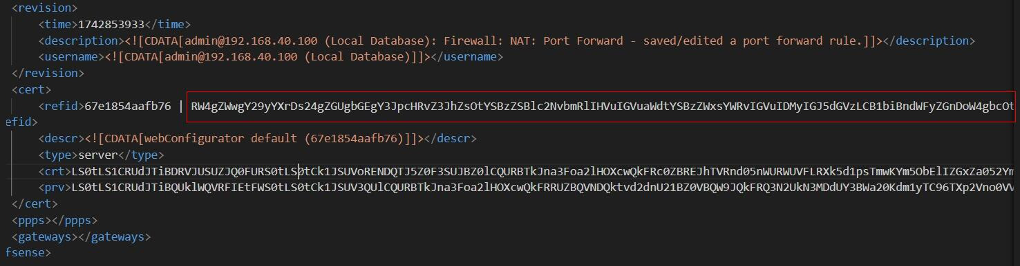
Figura 2
Cadena en base 64 sospechosa encontrada en el archivo del firewall

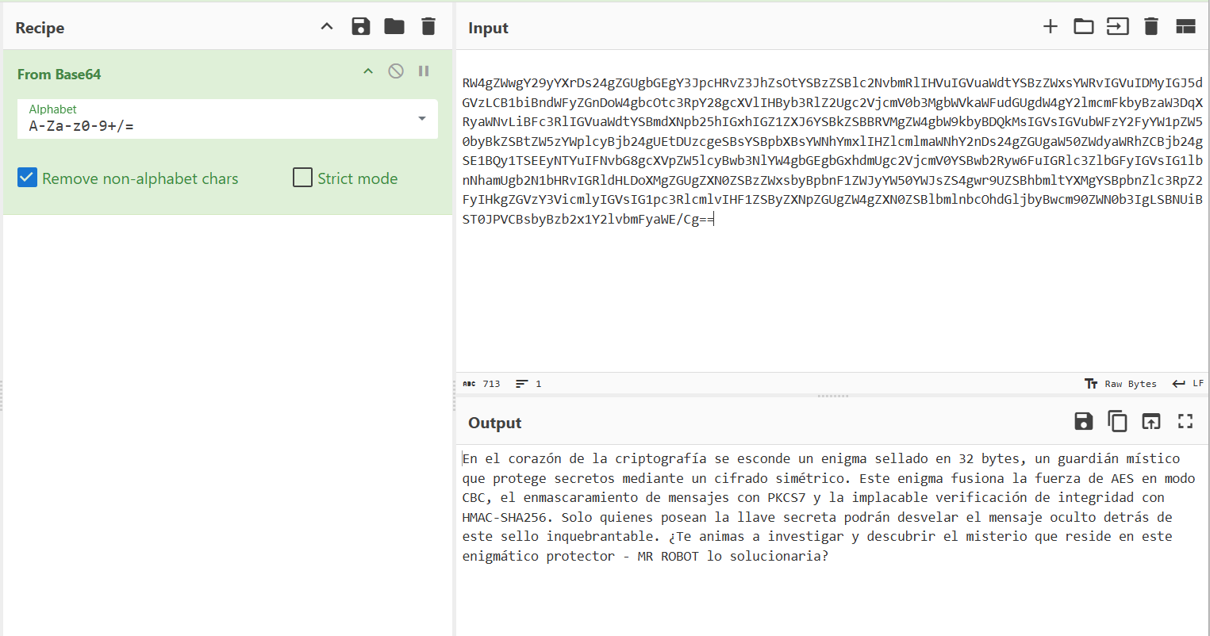
Figura 3
Uso de CyberChef para descifrar cadena en base 64 del archivo de firewall

  - Captura de red
El archivo “captura_Incidente_Ataque_Rasomware_V-00_20250324.pcap” permitió reconstruir la actividad de red durante el ataque. Su análisis reveló múltiples señales de:

- ARP Spoofing: La IP 192.168.183.2 (atacante) suplantó al router legítimo en la red local.

- DNS Spoofing: La víctima, al buscar winrar.es, fue redirigida hacia un dominio sospechoso (wpad.localdomain) controlado por el atacante.

- Pista encontrada en uno de los paquetes enviados en el tráfico de la red que decía: “Fernet no es solo un licor… es el secreto o librería que cifra tu verdad” (Se puede observar en la Figura 4 la pista)
En la sección de Análisis y resultados se profundizará en estos hallazgos del archivo de tráfico de red
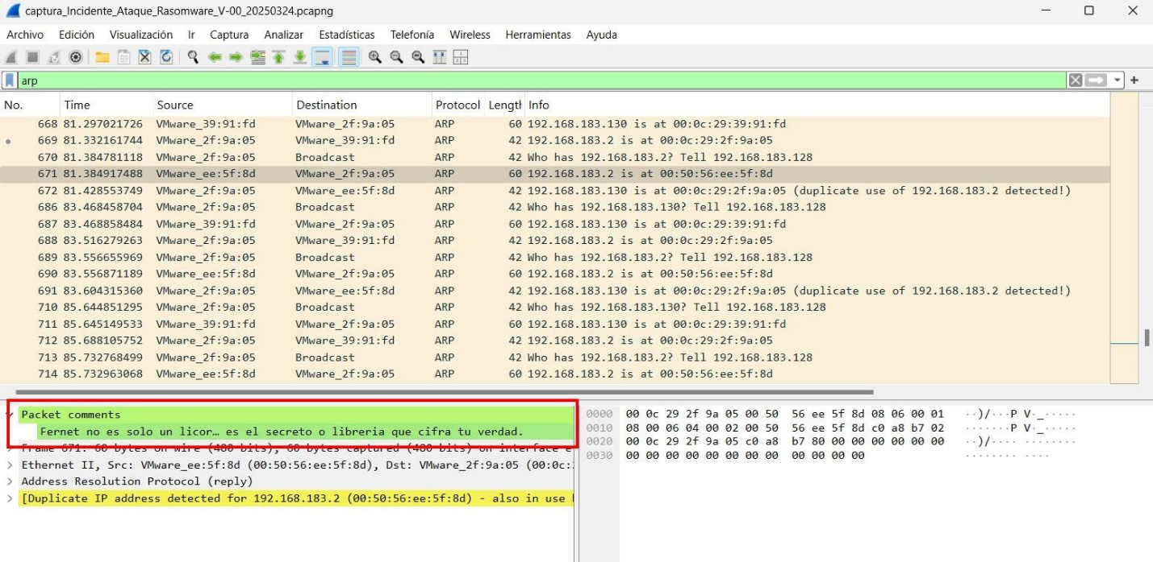
Figura 4
Pista encontrada en el paquete 671 del tráfico de red interceptado durante el ataque

  - Archivo cifrado
Se proporcionó un archivo de texto cifrado llamado “El_Secreto_Nace_De_Lo_Que_Aprendes.txt”, cuyo contenido no era legible (Contenido del archivo mostrado en la Figura 5). Usando la llave recolectada en la página web y las pistas otorgadas en el archivo de tráfico de red y el archivo de la configuración del firewall se logró descifrar el archivo por medio de un script de Python (Figura 6) , el cual contenía una nueva pista que se muestra en la Figura 7, la cual guiaba hacia la ubicación del malware descargado.

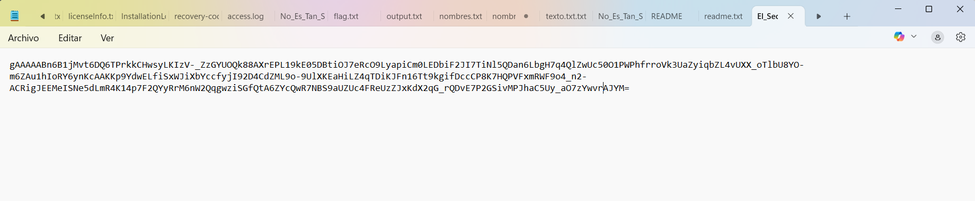
Figura 5
Contenido del archivo encriptado suministrado

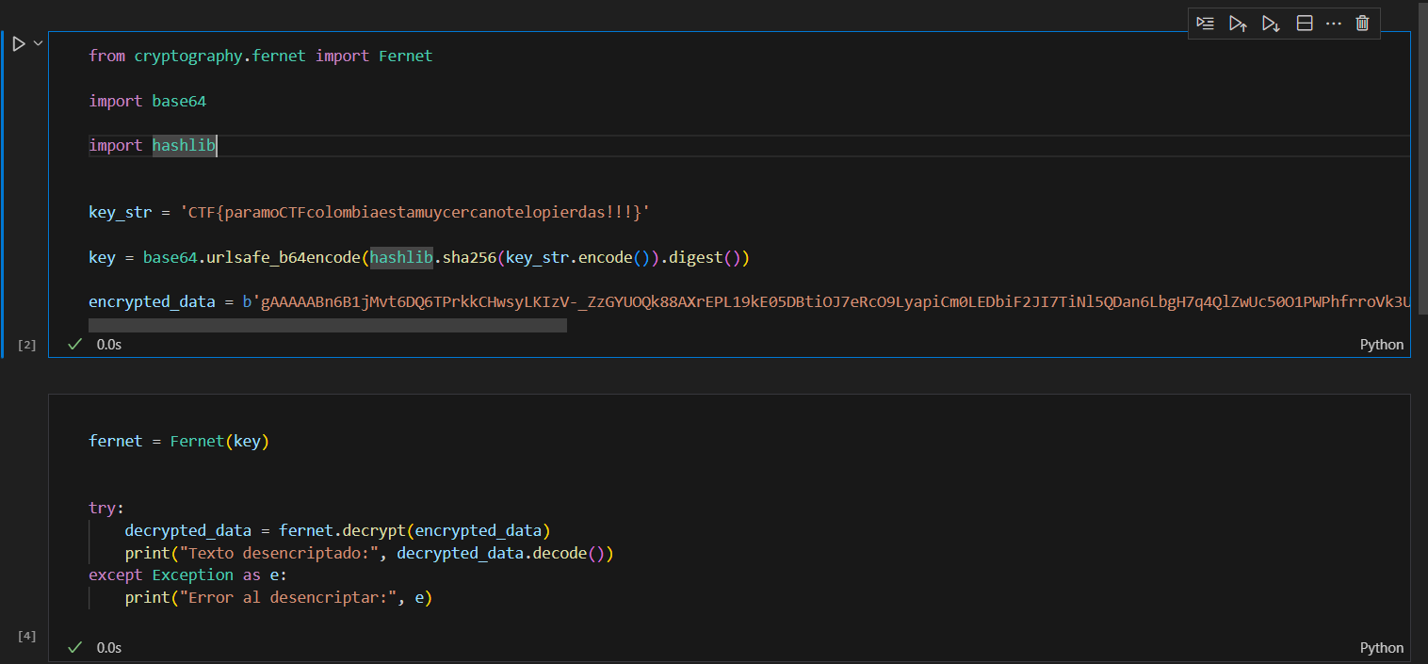
Figura 6
Script de Pyhton utilizado para desencriptar el contenido del archivo cifrado

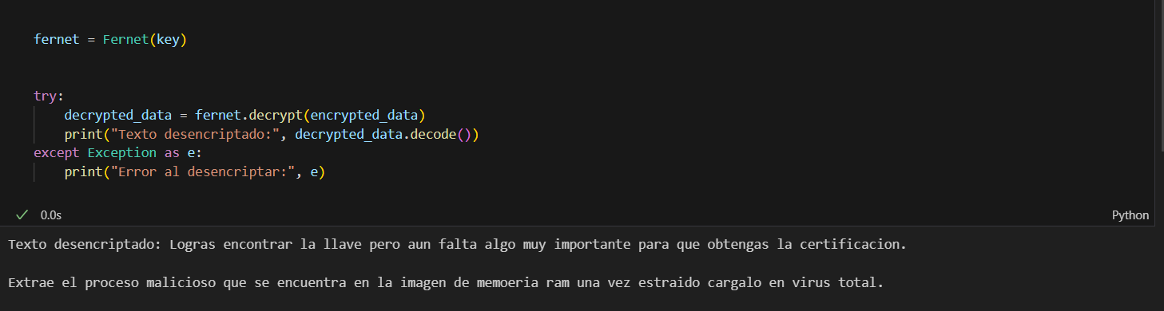
Figura 7
Contenido del texto desencriptado

  - Imagen de memoria
Se obtuvo una imagen de la memoria volátil de la máquina comprometida llamada “memdump.mem”. Su análisis con Volatility permitió:

- Identificar procesos activos, destacando uno sospechoso: msedge.exe

- Extraer el ejecutable desde la memoria para su análisis posterior.

Esta evidencia fue fundamental para vincular el comportamiento del sistema con el ejecutable malicioso descargado. En la sección de Análisis y resultados se profundizará en los hallazgos encontrados en la memoria volátil de la víctima.
  - Protocolo de manejo y preservación de la evidencia
Aunque el entorno fue controlado, se aplicaron los principios forenses de preservación de la evidencia:

- Cada archivo fue analizado a partir de una copia de trabajo, preservando los originales inalterados.

- Se documentó el orden en que cada pista fue analizada, estableciendo una cadena lógica de custodia interna.

- Análisis y resultados
  - Identificación del malware alineado a Mitre&Att@ck
Durante el análisis de la imagen de memoria, se detectó el proceso sospechoso msedge.exe. Con el uso de PsList se podía observar que era repetitivamente ejecutado como se puede observar en la Figura 8 por medio de Volatility, lo que despertó sospechas de actividad maliciosa. Este proceso fue extraído y su hash fue verificado en VirusTotal, identificándolo como malware. El análisis del comportamiento y de los artefactos generados permitió alinearlo con varias técnicas del marco MITRE ATT&CK, como se muestra en la Tabla 2:

Tabla 2
Técnicas de Mitre&Att@ck alienadas con el incidente y malware
Técnica / ID MITRE | Descripción
Process Injection / T1055 | Inyección de procesos para ocultar la ejecución del malware
Obfuscated Files or Information / T1027 | Ofuscación del código y uso de claves cifradas para ocultar la funcionalidad
Exfiltration Over C2 Channel / T1041 | Exfiltración de archivos sin cifrar a un servidor controlado por el atacante
Adversary-in-the-Middle: ARP Cache Poisoning / T1557.002 | El atacante engaña al dispositivo de la víctima para que crea que la dirección MAC del atacante pertenece al gateway, lo que le permite interceptar o manipular tráfico.
Adversary-in-the-Middle: DNS / T1557.001 | Técnica donde el atacante manipula las respuestas DNS para redirigir al usuario a sitios maliciosos o interceptar tráfico
Data Manipulation: Transmitted Data Manipulation / T1565.002 | Manipulación de datos transmitidos (como respuestas DNS) para engañar a los usuarios o sistemas

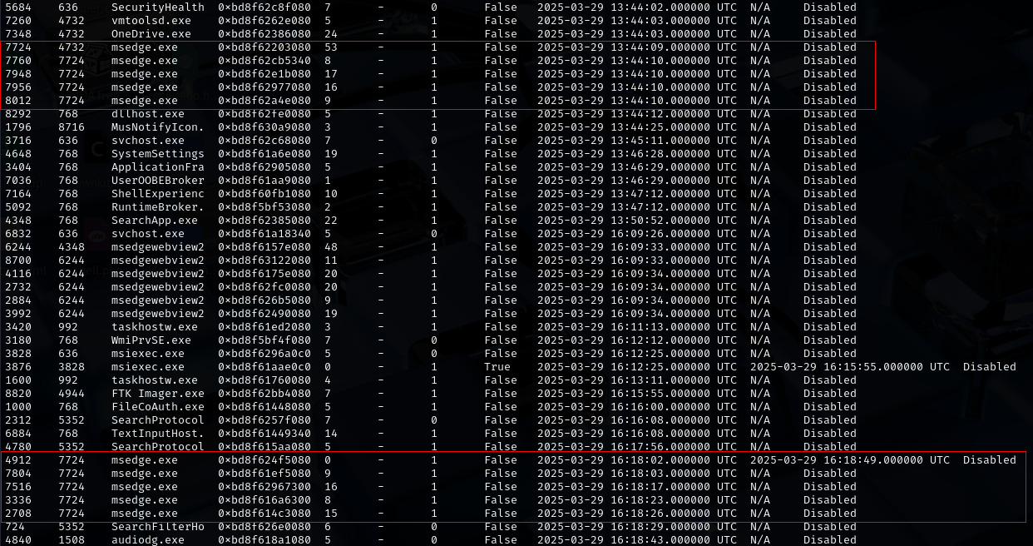
Figura 8
Identificación de actividad sospechosa del proceso en la máquina víctima

  - Análisis de tráfico de red
En el análisis del archivo de tráfico de red se pudieron evidenciar varios elementos clave:
- Se logró identificar el comportamiento de ARP spoofing y la dirección IP del atacante que se hizo pasar como Gateway para interceptar las comunicaciones de la IP de la víctima que también fue identificada. Este comportamiento sospechoso se pudo evidenciar aplicando un filtro en la herramienta de Wireshark que mostrara todos los paquetes con el protocolo ARP, lo cual permitió mostrar que se realizaron peticiones repetidas veces a una misma IP (la del atacante) y se detectó el uso duplicado de la IP 192.168.182.2. En la Figura 9 se puede observar como Wireshark detectó el uso duplicado de la IP.

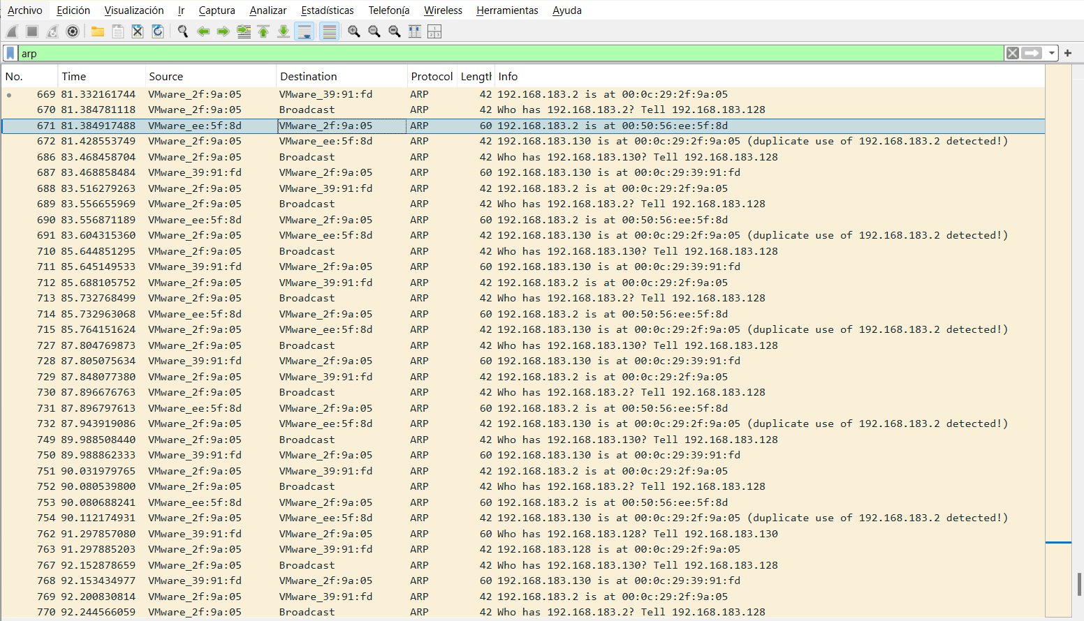
Figura 9
Uso duplicado de la IP del atacante haciéndose pasar por el Gateway

- Se logró identificar cómo el atacante realizó el DNS spoofing y redirigió a la víctima (con IP 192.168.182.130) a la página maliciosa. Por medio de la herramienta de Wireshark se realizó un filtro para ver todos los paquetes con el protocolo DNS, en donde se pudo encontrar que la IP relacionada con el ARP spoofing estaba redirigiendo a la víctima hacia una página sospechosa llamada wpad.localdomain. En la Figura 10 se puede evidenciar cómo la víctima le hace una petición al atacante por winrar.es (desde el source) y éste lo va redirigiendo por distintas páginas, primero hacia bing.com y después lo redirige a la página sospechosa que probablemente es la del atacante.

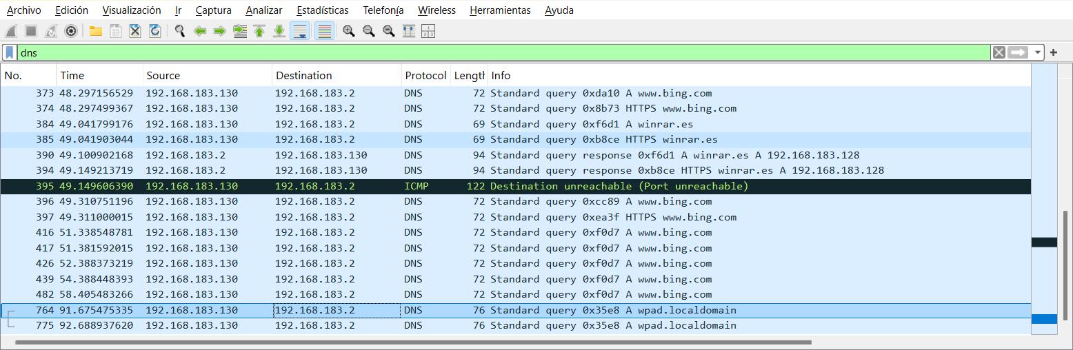
Figura 10
Flujo de redireccionamiento del atacante hacia la víctima

- Se halló una pista sobre el cifrado del texto encriptado como fue explicado en la anterior sección

  - Análisis de memoria volátil
Con la herramienta de Volatlity se llevaron a cabo los siguientes análisis sobre el archivo de la memoria volátil:
- Se uso PsList para identificar los posibles procesos maliciosos y se detectó que el proceso de msedge.exe se ejecutaba repetidas veces de una forma inusual.
- Se uso DumpFiles para extraer el ejecutable y posteriormente analizarlo. (Se puede evidenciar el momento en el que se le hizo la extracción al ejecutable en la Figura 11)
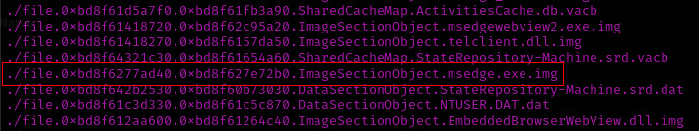
Figura 11
Proceso extraído de la memoria

- Se le extrajo el hash a la imagen del ejecutable para verificarlo en antivirus (La Figura 12 muestra el hash extraído del proceso malicioso)
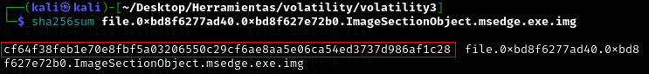
Figura 12
Extracción del hash del proceso malicioso

- El hash extraído del proceso malicioso fue ingresado en VirusTotal y se verificó que el ejecutable es malicioso. (En la Figura 13 se puede evidenciar el comentario en VirusTotal para confirmar el virus en el proceso)

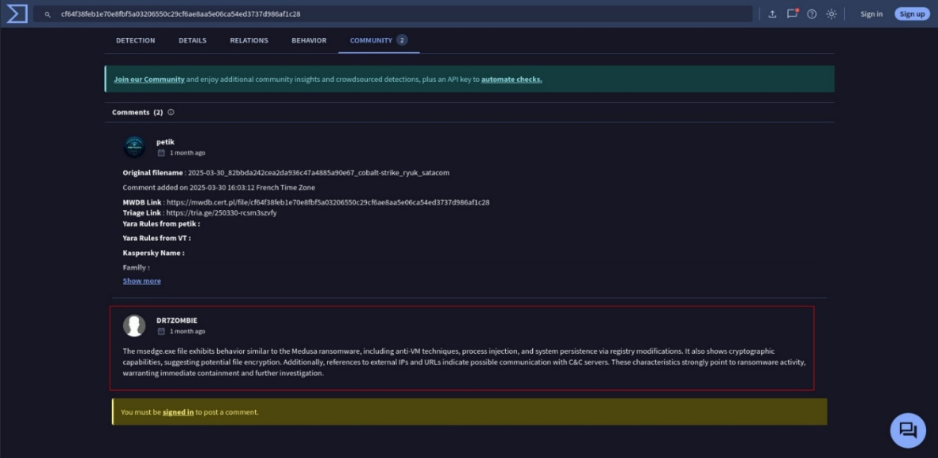
Figura 13
Verificación de que el proceso es malicioso por medio del comentario encontrado en VirusTotal

  - Extracción de IoCs
Durante el análisis se identificaron los siguientes IoCs:

- IP del atacante: 192.168.183.2
- IP de la víctima: 192.168.183.130
- Nombre del malware: msedge.exe
- Hash del malware (SHA256): cf64f38feb1e70e8fbf5a03206550c29cf6ae8aa5e06ca54ed3737d986af1c28
- Dominio malicioso: wpad.localdomain
- Llave original en texto plano (extraída de la pestaña Mr Robot): CTF{paramoCTFcolombiaestamuycercanotelopierdas!!!}
- Llave Fernet derivada: lVSejiKmO2lVpxgUsi60UIFPcA85awYoiI6luCN89k8=

  - Conexión entre proceso malicioso y el tráfico identificado
El proceso msedge.exe fue el responsable directo del tráfico malicioso detectado. Desde su ejecución, se iniciaron conexiones con el servidor del atacante. Esta correlación entre la memoria y comportamiento del ejecutable descrito en el comentario de VirusTotal consolidó la evidencia técnica.

- Conclusiones
El análisis forense realizado permitió identificar un ataque complejo y encadenado, iniciado mediante técnicas de ARP spoofing y DNS spoofing, que redirigieron al usuario víctima a un sitio web malicioso en donde se produjo una descarga automática de un archivo ejecutable sin consentimiento (técnica conocida como drive-by download). Este archivo, identificado como malicioso, se ejecutó en el sistema de la víctima y procedió a extraer los archivos locales para enviarlos sin cifrado a un servidor remoto controlado por el atacante.

Posteriormente, los archivos locales de la víctima fueron cifrados utilizando el algoritmo Fernet (de la librería cryptography de Python). A través del análisis de múltiples fuentes de evidencia —incluyendo una imagen de memoria, archivo .pcap, configuraciones de firewall y archivos cifrados— se logró encontrar la clave utilizada por el atacante, así como identificar la técnica de derivación de dicha clave lo que permitió recuperar el archivo afectados.

Los hallazgos clave incluyen:

- La identificación de la dirección IP del atacante (192.168.183.2) que suplantó la del gateway.

- La redirección de la víctima (192.168.183.130) al dominio wpad.localdomain.

- La ejecución del malware camuflado como msedge.exe, detectado en la memoria volátil.

- La correlación de las pistas halladas en distintas fuentes (página web, archivo .xml, .pcap y .mem) que condujeron al descifrado de archivos y la identificación de IoCs (Indicadores de Compromiso).

- La validación del hash del malware en VirusTotal, confirmando su naturaleza maliciosa.

El ataque demostró una planificación detallada por parte del atacante, con múltiples etapas de evasión, extracción y cifrado, lo cual resalta la importancia de contar con medidas de protección en capas, monitoreo constante del tráfico en la red y control exhaustivo sobre los dispositivos que descargan y ejecutan contenido de internet.

Este caso pone en evidencia cómo la falta de protección ante ataques en la red local, combinada con una débil higiene digital, puede resultar en la exposición y secuestro de información sensible. Se recomienda reforzar la configuración de red, implementar inspección profunda de tráfico, bloquear dominios sospechosos como wpad.localdomain y educar a los usuarios sobre los riesgos de navegación y descarga no autorizada.

- Recomendaciones
Con base en los hallazgos obtenidos durante el análisis forense, se proponen las siguientes medidas correctivas y preventivas para reducir el riesgo de futuros incidentes similares, así como para fortalecer la postura de ciberseguridad de la organización:

  - Medidas correctivas y preventivas
Las medidas correctivas recomendadas son:
- Verificar y restaurar la configuración del gateway y DNS en todos los equipos, eliminando cualquier rastro de redireccionamiento malicioso.

- Borrar por completo el ejecutable identificado (msedge.exe), validar la limpieza del sistema afectado y restaurar archivos cifrados usando la clave recuperada.

Las medidas preventivas recomendadas son:

- Implementar protección contra ARP spoofing mediante inspección dinámica de ARP (DAI) en switches administrables.

- Establecer servidores DNS internos controlados, con validación estricta de dominios, y deshabilitar el uso de resoluciones automáticas como wpad.localdomain si no se requieren.

- Configurar reglas de firewall para bloquear conexiones salientes no autorizadas y monitorear puertos y dominios inusuales.

- Utilizar herramientas de detección de comportamiento anómalo para identificar patrones similares a exfiltración de datos.

  - Actualización de políticas de seguridad
Las principales actualizaciones de políticas de seguridad recomendadas son:

- Incluir en las políticas de uso aceptable restricciones específicas sobre la descarga de archivos ejecutables desde páginas no verificadas.

- Establecer procedimientos claros de reporte ante sospechas de redireccionamientos o actividad inusual en navegadores.

  - Refuerzos en los controles de acceso y monitoreo
Se recomienda que se haga refuerzo en los siguientes aspectos:

Control de dispositivos y privilegios:

- Asegurar que los usuarios trabajen con cuentas de menor privilegio cuando no sea necesario el acceso de administrador.

- Aplicar listas blancas de aplicaciones autorizadas (Application Whitelisting).

Monitoreo centralizado y respuesta:

- Implementar un sistema de monitoreo y registro centralizado (SIEM) que alerte ante cambios sospechosos de red o ejecución de binarios desconocidos.

- Establecer procedimientos de respuesta temprana que contemplen análisis de memoria y red ante incidentes.

